附件：位置交通图
1.昆山南站到昆山汇金诺富特酒店，打车约10km共计32元。
2.昆山南站南广场公交站，乘坐昆山159路公交至清风华院站下车，沿登云路向西步行500m路北。
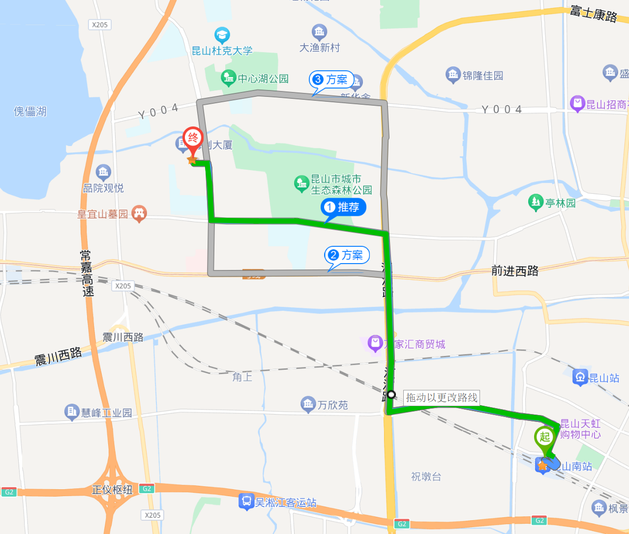
诺富特酒店

